Załącznik nr 3
Krzesło obrotowe Team PLUS
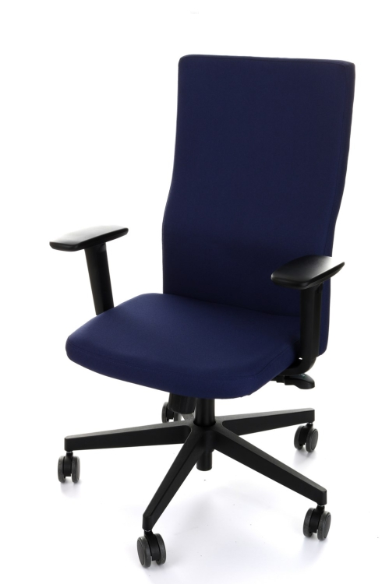
Wymiary: szerokość siedziska – 48 cm
głębokość siedziska – 46 cm
wysokość – 103-115 cm

- Podłokietniki: regulowane z tworzywa sztucznego z miękką nakładką pod łokcie umożliwiające ergonomiczne dopasowanie do wzrostu każdego użytkownika, regulacja wysokości podłokietników-7 cm
- Podstawa: pięcioramienna, stabilna, wytrzymała i jezdna BLACK (nylonowa w kolorze czarnym)
- Kółka do powierzchni miękkich o wysokości 6,5 cm
- Siedzisko i oparcie: miękkie obustronnie tapicerowane wykonane ze sklejki liściastej
o grubości 10 mm oraz pianki poliuretanowej o gęstości 25 kg/m3, ergonomicznie wyprofilowane oparcie o stałej wysokości
- Mechanizm: synchroniczny ruchowy gwarantujący ergonomiczne podparcie pleców na całej długości. Oparcie krzesła wychyla się synchronicznie z siedziskiem, możliwość blokady
w wybranym kącie wychylenia w kilku pozycjach. Siła oporu stawianego przez oparcie jest regulowana co pozwala dostosować ją do wagi użytkownika. Zakres ruchu oparcia to 87 - 116 stopni zaś zakres ruchu siedziska to 3 - 10 stopni.

- Certyfikaty: Atest Wytrzymałości i Bezpieczeństwa
Tkanina oparcia i siedziska: Note N14 (grafitowy)
Skład: poliester 100%
Odporność na ścieralnośc 160 000 cykli Martindalea
Odporność na pilling 5

- Gwarancja - 36 miesięcy (3 lata)
Certyfikaty:
- Atest Wytrzymałości i Bezpieczeństwa
- Atest trudnozapalności na papieros i zapałkę

